遥感图像细粒度舰船识别 —— 假期工作汇报
2026 年 9 月 7 日
结论摘要
- FGSCR-42 的增广副本泄漏被量化。数据集论文自述用旋转、裁剪副本补齐类别，但发布版没有标注，也没有切分文件。全库 47.6% 的图像属于某个近重复组；按常规做法随机切分，39.8% 的验证/测试图在训练集里有孪生。同一模型下，这种切分把 top-1 虚高 +1.22 ± 0.18 点，错分数减少近一半。
- 建立了干净的评测协议。近重复整组进同一集合、独立测试集只报一次、3 个随机种子配对比较。
- 干净协议下的最好结果：ImageNet 预训练 ResNet50 加上修正后的旋转增广，top-1 99.29 ± 0.56、支撑≥5 MPC 99.28 ± 0.39，不增加参数与推理计算，与换 ConvNeXt-Tiny（99.09 ± 0.33）持平。
- 已发表的最高结果（98.1–99.0%，切分均未公开或未说明）落在本工作分组切分基线与朴素切分基线之间到略高的区间；三者相互差距 0.9 点，小于泄漏效应 +1.22 ± 0.18。这不能说明它们受泄漏影响（跨论文训练配方差异在 5 点以上），但说明在切分不公开、不去重的前提下，1 点以内的差距无法与切分差异区分开。
术语：MPC = 各类准确率的平均；支撑≥5 MPC = 只统计测试集中样本≥5 张的类（3 个种子下为 28 / 30 / 30 个类）；朴素切分 = 不去重的随机分层切分，分组切分 = 近重复整组进同一集合；种子配对 = 同一种子下两档相减后对 3 个种子取 mean ± std；“超过噪声”= 配对差分绝对值大于 2 倍种子标准差。

一、任务口径与数据
任务按图像级细粒度分类理解。数据集用公开的 FGSCR-42（Di et al., Remote Sensing 2021）：42 个舰船细粒度类别，发布版 7,778 张（论文标称 9,320 张，P2Net 等工作也报告到手约 7,776 张），最多类 778 张、最少类 2 张，24.2% 的图像短边不足 224 像素；只有图像级标签，没有官方切分文件。基线为 ImageNet 预训练的 ResNet50。时间线：5 月底搭环境，8 月中旬起集中实验，第一轮（单种子）完成后发现评测协议有问题，9 月初全部重跑并补做去耦对照。

二、请老师定的事 / 需要的支持
- 方向：继续把识别侧做扎实（在分组切分下复现一个公开方法、扩展到第二个数据集），还是扩展到带旋转框的检测（HRSC2016 / ShipRSImageNet）？
- 论文定位：以“遥感细粒度基准审计 + 评测协议”为主线、方法消融作支撑，这个定位是否可行？目标刊物和时间点请老师指点。
- 数据：发布版比论文少约 1,500 张且无切分文件，是否需要联系数据集作者索取完整版和官方切分？
- 算力：目前在单卡 RTX 5090 D 上做，3 种子 12 档共约 10.5 GPU 小时；若扩展到检测，算力需求会明显增加。

三、做了什么

3.1 数据审计：量化增广副本造成的泄漏
FGSCR-42 论文 §3.5 说明用光照、旋转、裁剪副本把每类补到约 200 张，§3.6 按原始图 50/50 切分并承诺公开切分文件，但发布包中既没有副本标注也没有切分文件。用增广感知的感知哈希（aHash + pHash，覆盖旋转/翻转变体，双尺度判定）对全库去重，结果：
- 7,778 张中 47.6% 属于某个近重复组，去重后只剩 5,233 张唯一图像（图 1）；
- 若不去重做随机分层切分，39.8% 的验证/测试图像在训练集里有孪生；
- 另检出 375 对共享同一背景板、目标不同的合成图像（其中 10 对跨类）和 2 对跨类重复。
同一套工具在 MTARSI-fixed（飞机，2,264 张 / 27 类）上也检出 16.4% 的重复和 63 对合成图，说明这类问题不是 FGSCR-42 独有。
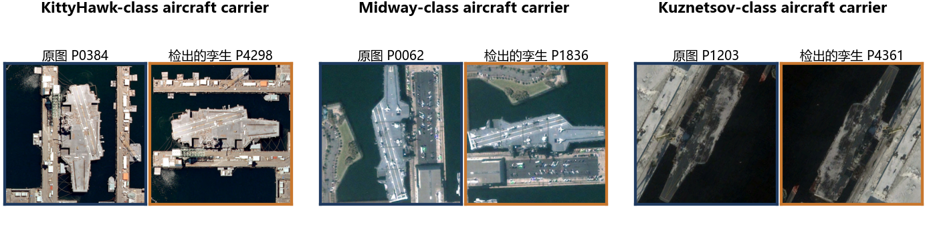
图 1 被判为近重复的图像对示例（左：原图，右：库中检出的孪生），三对分别来自不同类别；不去重的随机切分会把它们分到不同集合。

3.2 评测协议
- 近重复整组进同一集合，按类别分层把唯一图像组的 60 / 20 / 20 分到 train / val / test（3 个种子的 test 分别 1,482 / 1,594 / 1,477 张）；
- val 只用来选 epoch；test 每个 epoch 都算，但只在 val 选定的 epoch 上读数、只报一次；
- 3 个随机种子同时控制切分与初始化，所有数字报 mean ± std，模块间比较按种子配对；
- 放宽哈希阈值反向检验分组切分自身的残余泄漏：约 1.7%–6.6%，不是绝对干净，写入局限。

3.3 实验设计
以 ResNet50 @224 为地板，每档相对父级只改一个字段：分辨率（320 / 448）→ 旋转增广及两档对照（只缩放、反射填充）→ 池化头（紧凑双线性、CBAM）/ 损失（类别平衡 CB-CE）/ 主干（ConvNeXt-Tiny、ViT-B/16），另加一档朴素切分对照（L0†）只用于量化泄漏，共 12 档 × 3 种子。池化头、损失和主干三组都建立在原实现旋转增广（L2）之上；反射填充版（L2r）是后补的对照。

3.4 第一轮踩过的坑
- 第一轮只跑单种子、在 val 上报分，得出“448 明显优于 320”“CB-CE 收益站得住”“只错 2–5 张”等结论（第一轮切分也未去重，held-out 中 44.78% 有训练孪生）；换成去重 + 3 种子 + 独立 test 后全部不成立（val 与 test 在同一 epoch 上可相差 ±5 点，见 4.2），这是第二轮全部重跑的原因；
- 旋转增广为消除黑角设的放大系数 1.15 只覆盖 ±9.4°，66.5% 的训练样本带黑角，修正为 1.366 后又发现放大本身会扣分（见 4.3）；
- ViT 误用 224 预训练权重跑 448 输入，weight decay 误加到归一化层和偏置上，均已修正。

四、主要结果：泄漏可测，修好的旋转增广最有效，其余模块在噪声内
指标说明：test 集有 12–14 个类只有 1–4 张图，其中 3 个类几乎所有模型全错，一张图的对错就是全类 MPC 的 2.4 点，所以以支撑≥5 MPC 和总体 top-1 为主指标，全类 MPC 只作参考。
表 1 主要配置在 test 集上的指标（%），val 选 epoch、test 只报一次，3 种子 mean ± std；错分张数为 3 个种子各自的值（test 约 1,500 张）；粗体为该列最优。† 仅用于量化泄漏，不参与比较。其余 5 档见图 2。
编号 | 配置 | 总体 top-1 | 支撑≥5 MPC | 全类 MPC | 错分张数 (seed 0/1/2)
L0 | ResNet50 @224（基线） | 97.54 ± 0.15 | 95.66 ± 0.92 | 87.43 ± 1.37 | 35 / 38 / 39
L0† | 同上，朴素切分 † | 98.76 ± 0.13 | 99.08 ± 0.49 | 90.22 ± 2.20 | 21 / 17 / 20
L1 | ResNet50 @448 | 98.41 ± 0.51 | 96.76 ± 1.09 | 89.79 ± 2.17 | 21 / 19 / 32
L2 | L1 + 旋转增广（原实现） | 98.34 ± 0.43 | 97.11 ± 1.38 | 90.62 ± 2.31 | 26 / 19 / 30
L2r | L1 + 旋转增广（反射填充） | 99.29 ± 0.56 | 99.28 ± 0.39 | 93.15 ± 0.76 | 6 / 6 / 20
L6a | L2，主干换 ConvNeXt-Tiny | 99.09 ± 0.33 | 98.36 ± 0.82 | 92.12 ± 1.06 | 19 / 11 / 11
L6b | L2，主干换 ViT-B/16 | 98.31 ± 1.23 | 98.58 ± 0.59 | 94.26 ± 0.77 | 46 / 15 / 15

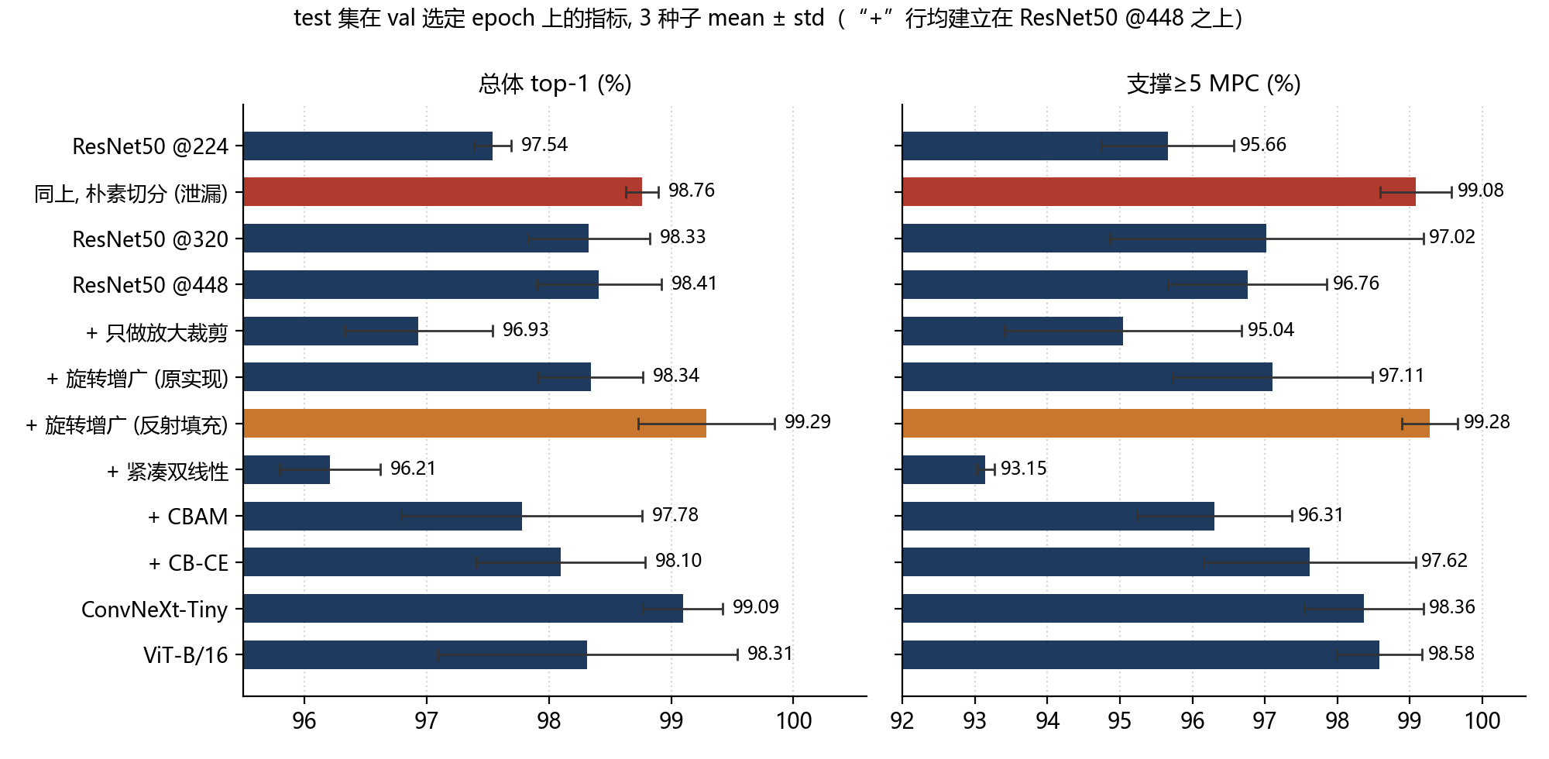
图 2 全部 12 档在 test 集上的总体 top-1（左）与支撑≥5 MPC（右），柱为 3 种子均值、误差棒为种子标准差；红色为朴素切分对照，橙色为反射填充旋转增广。右图中多数档的误差棒与基线重叠；各模块相对父级的配对差分见表 2 与 4.4。

4.1 泄漏效应真实且可测
同一种子、同一模型下，朴素切分比分组切分的 top-1 高 +1.22 ± 0.18 点、支撑≥5 MPC 高 +3.42 ± 1.41 点（3 个种子全正），错分张数从 35 / 38 / 39 降到 21 / 17 / 20。最可能的解释是这些有训练孪生的图被记忆了；重复组集中在样本多的类，所以支撑≥5 MPC 受影响最大。

4.2 val 与 test 在同一 epoch 上可相差 ±5 点，但没有系统性高报
直接比较 val 与 test 的全类 MPC，12 档平均 val 高 +1.8 点，但这几乎全是指标口径造成的：Horizon 类只有 2 个唯一图像组，按切分规则永远进不了 val，却在 test 里始终有 1 张且所有模型全错；全类 MPC 只对有样本的类求均值，于是 test 天然比 val 低约 2.2 点。在两集共有的 41 类上重算，12 档平均差为 −0.4 点（6/12 为正，逐种子在 −5.4 到 +5.9 之间），总体 top-1 的平均差为 −0.2 点：符号不定，看不出系统性高报。第一轮结论不可靠的原因是单种子加上 ±5 点的 val/test 采样噪声，而不是 val 报分偏高。独立测试集和多种子仍然必要，但理由是噪声量级，不是偏差。

4.3 旋转增广本身有效，原实现把它抵消了；改用反射填充后兑现
原实现为消除旋转黑角先把图放大 1.366 倍再中心裁剪，这一步造成训练与测试的尺度失配。把它单独拆出来测（表 2、图 3）：
表 2 旋转增广的拆分：test 指标的同种子配对差分（百分点），mean ± std 与逐种子值。L1 = ResNet50 @448 无增广，L2z = L1 + 只做放大裁剪，L2 = L1 + 原实现旋转增广，L2r = L1 + 反射填充旋转增广。
比较 | 支撑≥5 MPC | 总体 top-1 | 逐种子 支撑≥5 MPC
只做放大裁剪（L2z − L1） | −1.72 ± 0.75 | −1.48 ± 0.22 | −0.87 / −1.98 / −2.30
放大裁剪之上加旋转翻转（L2 − L2z） | +2.06 ± 0.35 | +1.41 ± 0.19 | +1.66 / +2.22 / +2.31
原实现旋转增广的净效果（L2 − L1） | +0.35 ± 0.40 | −0.07 ± 0.24 | +0.79 / +0.24 / +0.01
反射填充旋转增广的净效果（L2r − L1） | +2.51 ± 0.79 | +0.88 ± 0.11 | +1.98 / +2.14 / +3.42

放大裁剪单独扣分、旋转翻转单独加分，三个种子方向完全一致，两者几乎抵消，所以原实现相对不加增广 ≈ 0。改用反射填充后净收益兑现：支撑≥5 MPC +2.51 ± 0.79、top-1 +0.88 ± 0.11（3 种子全正），达到 top-1 99.29 ± 0.56、错分 6 / 6 / 20 张（seed 2 的 20 张来自选 epoch 准则停在第 9 个 epoch，见 4.4；三种子收敛值 99.34 与之一致），不增加参数与推理计算（训练每 epoch 12.1 → 14.3 s）。它是全阶梯上唯一既超过噪声、又不增加参数和推理计算的正向改动；分辨率提升也超过噪声，但代价是 1.8–3.3 倍计算。
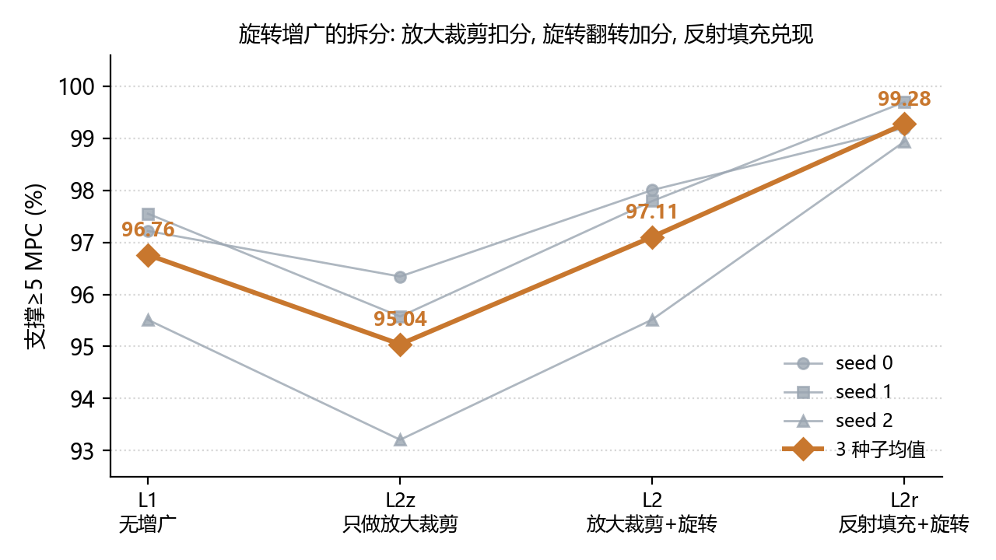
图 3 旋转增广拆分：细线为各种子，粗线为 3 种子均值（test 支撑≥5 MPC）。只加放大裁剪一律下降，加旋转翻转一律回升，反射填充去掉放大后三个种子全部高于无增广。

4.4 其余模块
- 紧凑双线性池化在当前配方下有害：top-1 −2.13 ± 0.78、支撑≥5 MPC −3.96 ± 1.47，两项主指标全阶梯最差（沿用了 GAP 头的超参，未单独调参）。
- CBAM、CB-CE、320 对 448 的差别都在噪声内（CBAM top-1 −0.57 ± 0.56；CB-CE 全类 MPC +1.19 ± 1.20；448 − 320 top-1 +0.08 ± 0.22）。分辨率 224→320 的 top-1 +0.79 ± 0.35 超过噪声，再到 448 没有可分辨的收益，而每 epoch 时间分别是 224 的 1.8 倍和 3.3 倍——后续实验可在 320 上跑以省一半算力。
- 换主干的收益不超过修好增广的收益：在原实现增广之上换 ConvNeXt-Tiny 得到 99.09 ± 0.33；ResNet50 + 反射填充增广相对它（L2r − L6a）top-1 +0.19 ± 0.75、支撑≥5 MPC +0.91 ± 0.56，均在噪声内，即持平；ConvNeXt + 反射填充尚未测。
- ViT-B/16 的全类 MPC 最高（94.26 ± 0.77），但相对 L2 的 +3.63 ± 2.29 落在噪声内、量级等于一两张尾类图片，参数 3.7 倍。其 top-1 98.31 ± 1.23 中 seed 0 的 96.90 来自 val 全类 MPC 选中的单个 epoch（该 seed 最后 10 个 epoch 均值 98.95，三种子收敛值 98.96）——不稳的是用全类 MPC 选 epoch 的准则，不是模型。
剩余错误集中在尾类（图 4）：最佳配置 seed 0 的 6 张错分里 4 张来自 test 只有 1–2 张的类，属于数据问题而非模型问题。
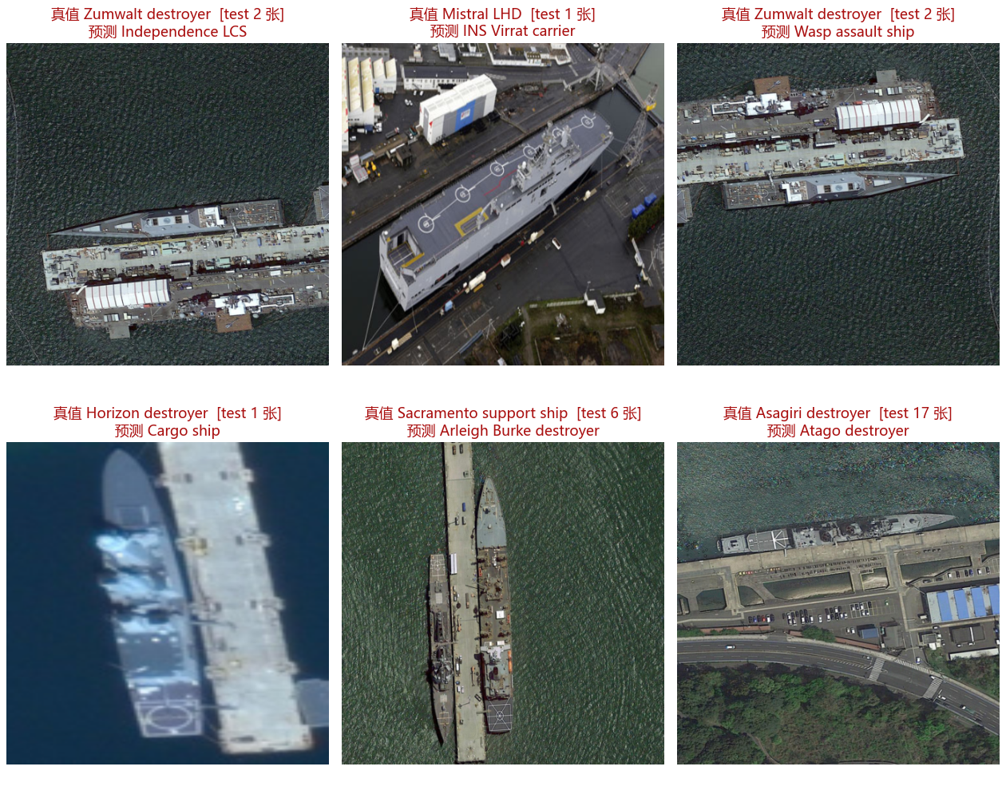
图 4 ResNet50 + 反射填充旋转增广（seed 0）在 test 集 1,482 张上的全部 6 张错分；方括号内为该类在 test 中的张数。

五、与已发表结果的对照
FGSCR-42 没有官方切分文件。近三年报告的 overall accuracy 最高为 98.09%（Cog-Net，TGRS 2024）、98.40%（MA-Net，Remote Sensing 2026）、98.96%（FGShipNet，Ocean Engineering 2025），切分方式均未公开或未说明，且按 9,320 张报告，本工作到手 7,778 张，并非同一集合。本工作同一个 ResNet50 在朴素切分下 98.76 ± 0.13、分组切分下 97.54 ± 0.15：三个已发表数字都高于后者，与前者处于同一水平（−0.7 到 +0.2 点）。这不能说明它们受泄漏影响——MA-Net 自报的 ResNet50 基线只有 92.26%，训练配方带来的跨论文差异在 5 点以上，比泄漏效应大得多；但泄漏效应（+1.22 ± 0.18）已超过这三个方法之间的全部差距（0.9 点）。所以在这个数据集上不公开切分、不去重，1 点以内的排名没有解释力；在分组切分下复现其中一个公开实现，是把这一点从相关变成证据的最短路径。
表 3 FGSCR-42 上的已发表结果与本工作基线（overall accuracy = 总体 top-1，%）。
方法（出处） | 年份 | 报告值 | 切分 / 去重
本工作 ResNet50@224，分组切分 | 2026 | 97.54 ± 0.15 | 分组切分，去重
本工作 ResNet50@224，朴素切分 | 2026 | 98.76 ± 0.13 | 随机切分，未去重
本工作 ResNet50@448+反射填充增广 | 2026 | 99.29 ± 0.56 | 分组切分，去重
FGShipNet（Ocean Eng. 318:120079） | 2025 | 98.96 | 未公开
MA-Net（Remote Sens. 18(3):462） | 2026 | 98.40（其 ResNet50 基线 92.26） | 未说明
Cog-Net（IEEE TGRS 62:5608217） | 2024 | 98.09（转引自 MA-Net） | 未核实
P2Net（IEEE TGRS 60:4707916） | 2022 | 94.19（AA，对应全类 MPC） | 3:1:1 随机
原数据集论文（Remote Sens. 13(4):747） | 2021 | TASN 93.51；ResNet-50 87.24 | 50/50 随机；含副本

六、局限
- 只在 FGSCR-42 上做了完整训练实验，且是 7,778 张的发布版；MTARSI-fixed 只做了审计，未做训练验证；
- 去重只到像素级近重复，语义近重复（同一艘船不同时相）需要 embedding 相似度另测，残余泄漏 1.7%–6.6% 是下界；
- test 约 1,500 张、尾类 1–4 张，全类 MPC 的分辨力受限；3 个种子下模块效应与切分效应尚未完全分开；
- 未复现任何已发表方法；ConvNeXt / CB-CE 与反射填充增广的组合未测；
- 选 epoch 用的是 val 全类 MPC，而它受 1–2 张图的尾类主导，会选中偶然的 epoch（ViT seed 0、L2r seed 2）；下一步改用支撑≥5 MPC 或 top-1 选 epoch，或并列报告收敛值。

七、下一步计划（建议，供老师取舍）
- 在分组切分下复现一个公开实现（P2Net 有代码），约 2 周。把第五节的“相关”变成“证据”。
- 把 ConvNeXt-Tiny、CB-CE 与反射填充增广组合，约 3 GPU 小时。补全阶梯里缺的那一格。
- 第二个数据集的同款审计 + DINOv2 语义近重复检查，约 1–2 周。回答“是不是只有 FGSCR-42 这样”。
- 若老师认可扩展到检测：接入 HRSC2016 / ShipRSImageNet，先审计再做两阶段方案，约 1–2 个月。
拟 3 周后再汇报前三项的结果。
附：代码、30 个单元测试、全部配置 / 日志 / 指标 / 混淆矩阵已开源：github.com/The-Walls/remote-sensing-fgvc（权重文件除外）。环境 Python 3.14 / PyTorch 2.11 / timm 1.0.27，单卡 RTX 5090 D。
参考文献：[1] Di Y, Jiang Z, Zhang H. A public dataset for fine-grained ship classification in optical remote sensing images. Remote Sensing, 2021, 13(4): 747. [2] Qi et al. MA-Net. Remote Sensing, 2026, 18(3): 462. [3] Chen et al. Ship fine-grained classification network based on multi-scale feature fusion. Ocean Engineering, 2025, 318: 120079. [4] Xiong et al. Cog-Net. IEEE TGRS, 2024, 62: 5608217. [5] Chen et al. Contrastive learning for fine-grained ship classification in remote sensing images (P2Net). IEEE TGRS, 2022, 60: 4707916.

